造型模式
地形的造型过程涉及到一个或多个工具的使用，对底层高度图进行修改。这些工具包括简单的造型工具，以及使用复杂算法将有趣效果（如侵蚀）应用到高度图的其他工具。每个工具均有一套属性，以决定其对地形产生的影响。
当前选择的工具决定将地形上执行的操作。工具使用 笔刷 的笔划进行效果应用。
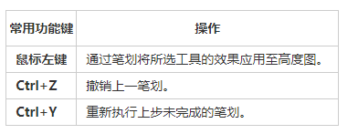

造型工具
可使用造型工具以多种方式修改地形形状。

造型
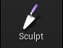
Sculpt 工具以当前选中笔刷和衰减的形状增加或减少高度图的高度。
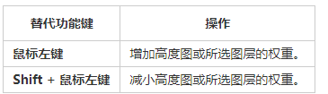
Tool Strength设定每次笔刷笔划效果的量，强度决定上升或下降量。

平滑
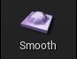
利用 Smooth 工具可将高度图平滑。强度决定平滑量。
高度图平滑
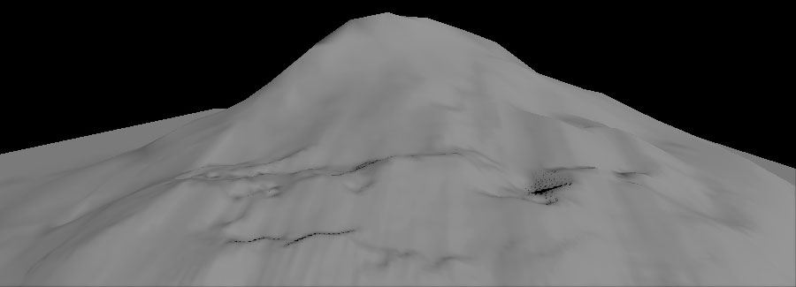
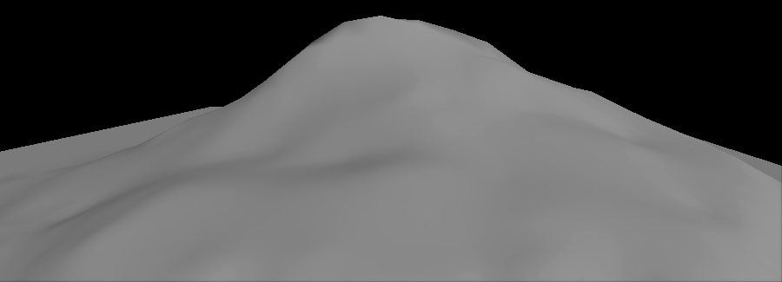
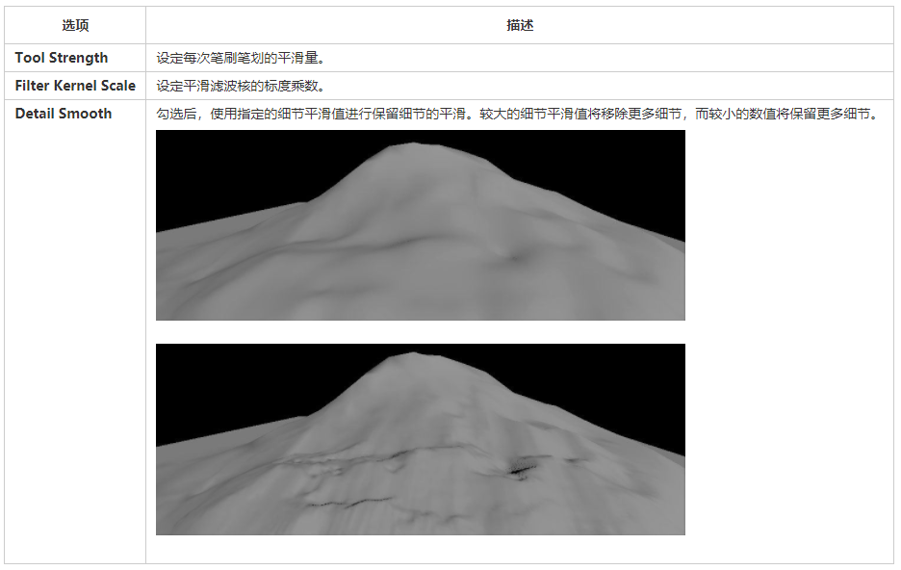

扁平
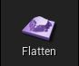
启动工具后，Flatten 工具使地形的扁平度和鼠标指针下方的地形扁平度一致。
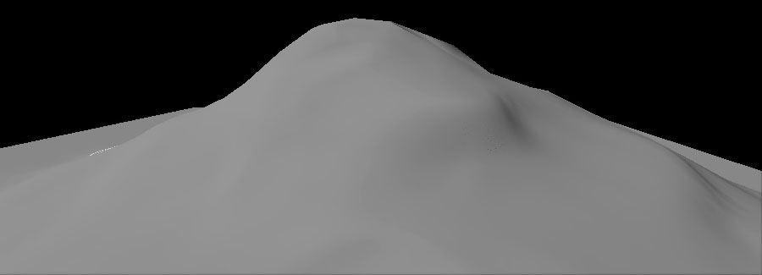
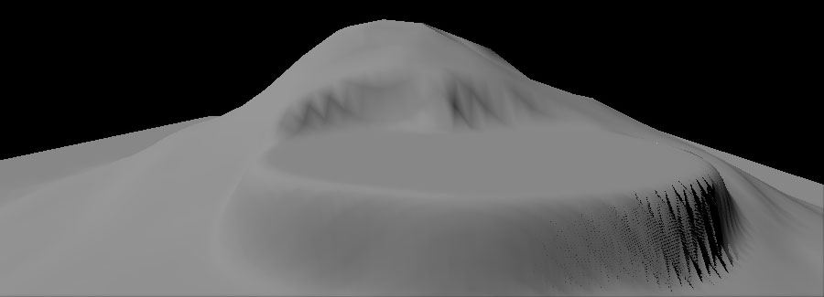
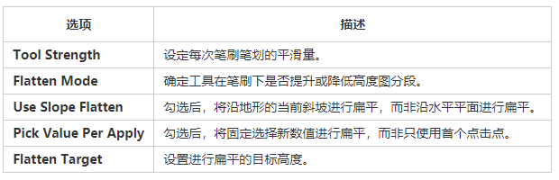

斜坡
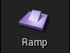
使用 Ramp 工具可在地形上选择两个位置并在其间创建一个平板斜坡，并在侧边指定衰减。
为地形添加斜坡的步骤：
- 在两个位置按下 Ctrl + 左键单击，标记斜坡的开始和结束点。
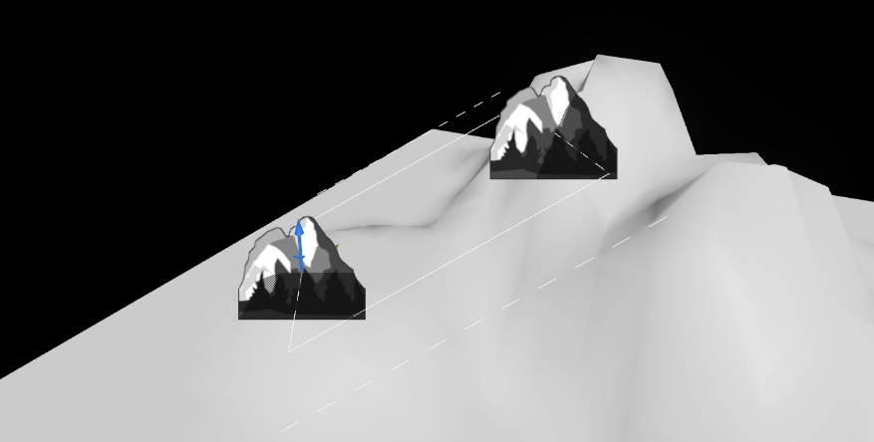
- 可按需要调整选项，设置斜坡的宽度和衰减。
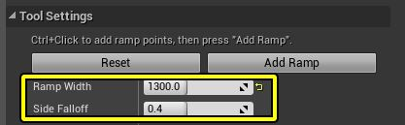
- 点击 Add Ramp 创建斜坡。
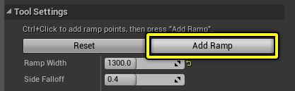
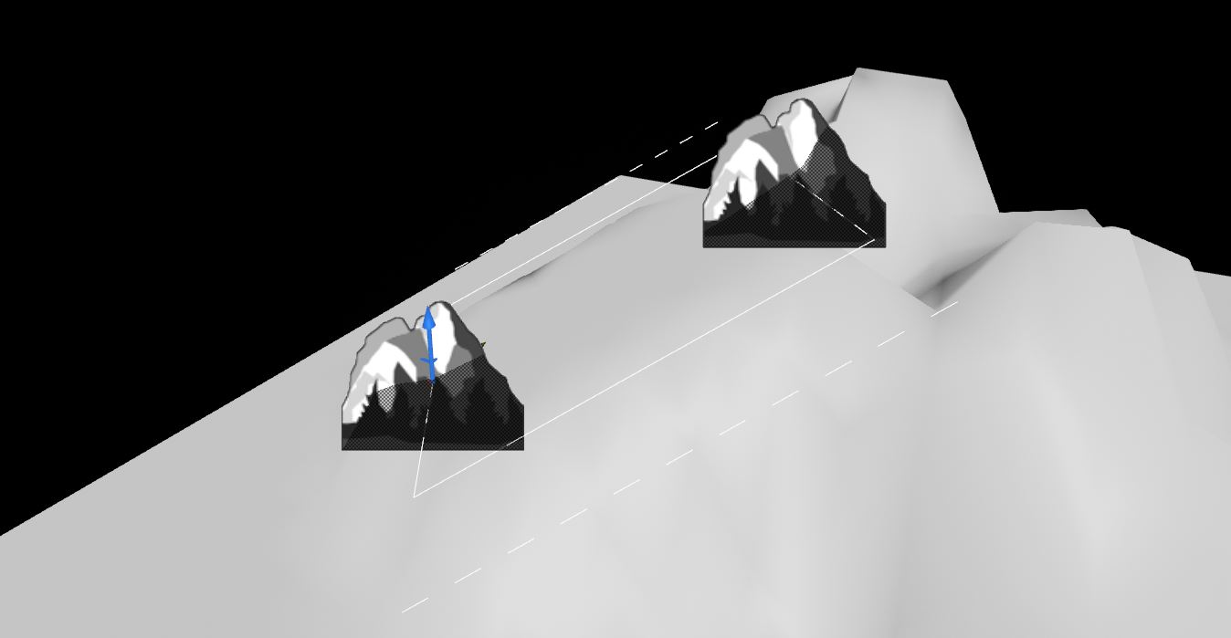
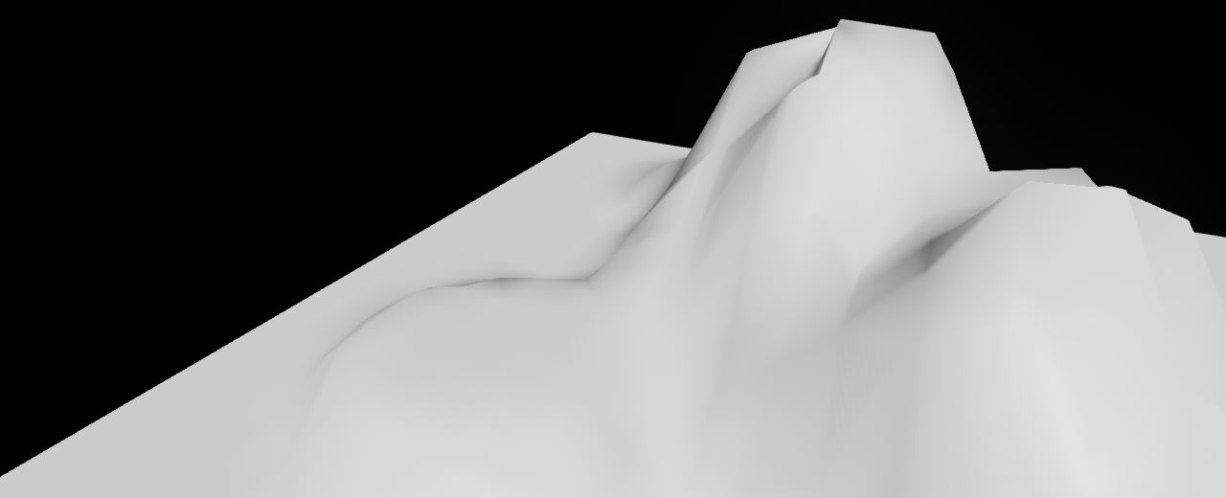
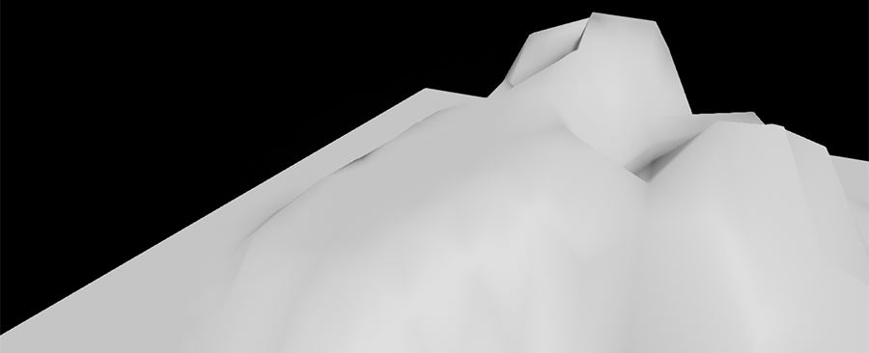
设置开始和结束点之后，如需放弃创建斜坡，点击 Reset 即可将其清除。
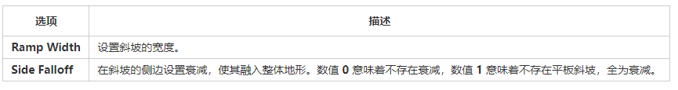

侵蚀
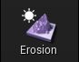
Erosion 工具利用热力侵蚀模拟调整高度图的高度。它模拟土壤从高处向低处移动的效果。高低落差越大，产生的侵蚀效果越强。该工具还可在侵蚀上应用 noise 效果，呈现出自然真实的随机外貌。
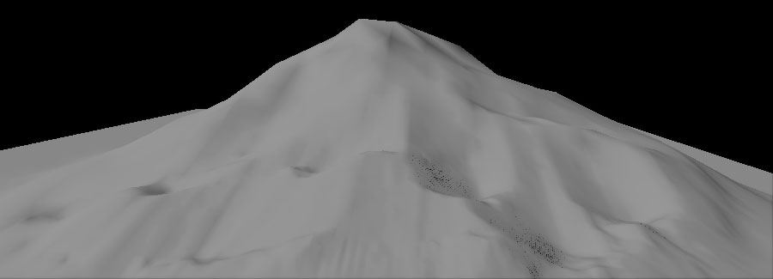
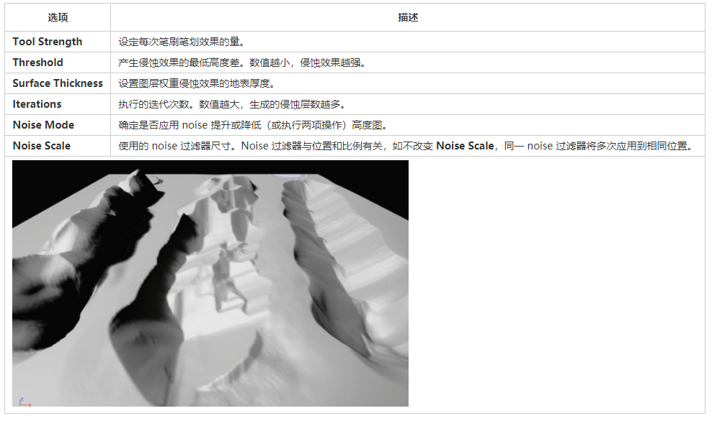

水力侵蚀
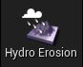
Hydro Erosion 工具利用水力侵蚀模拟调整高度图的高度。Noise 过滤器用于决定初始降雨的出现位置。计算出的模拟将确定初始降雨的水流，以及消融、水流迁移和蒸发。计算结果产生实际用于降低高度图的数值。
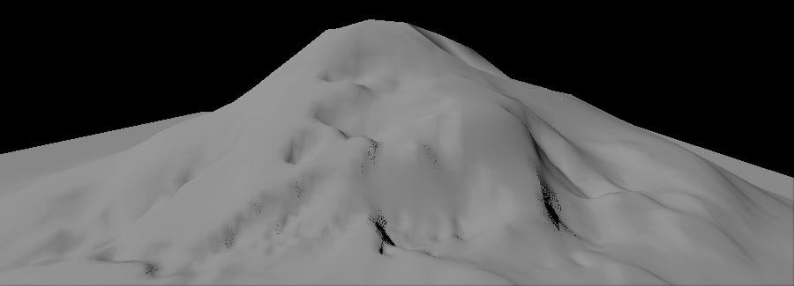
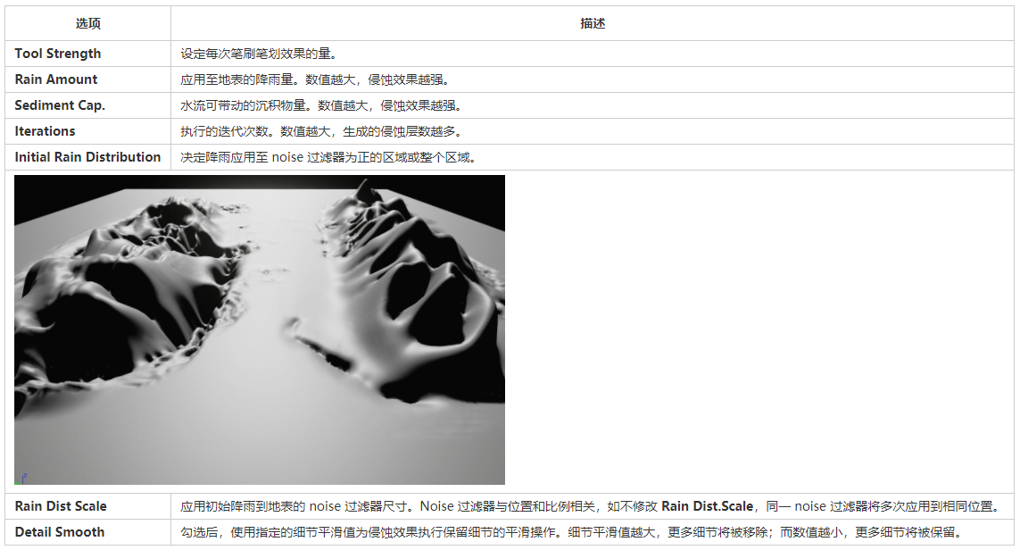

Noise
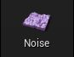
Noise 工具将 noise 过滤器应用至高度图或图层权重。强度决定 noise 的量。
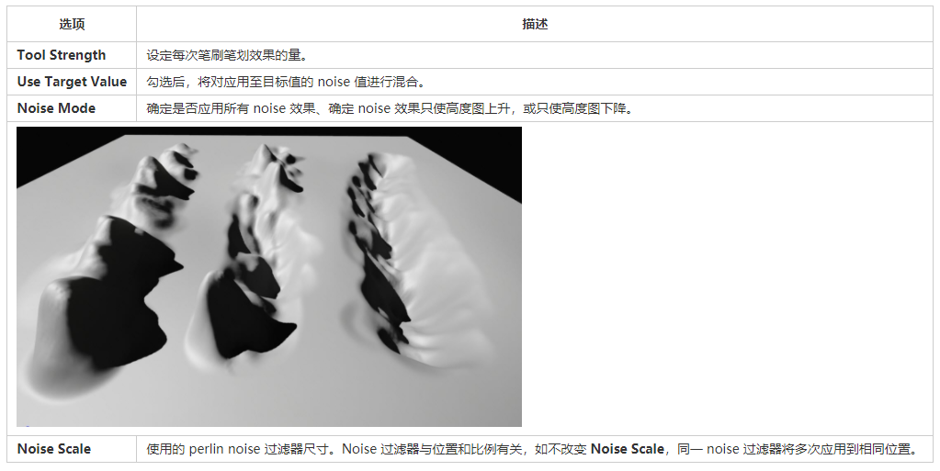

拓扑
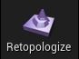
Retopologize 工具通过 X/Y 偏移贴图自动调整地形顶点，增强悬崖上的顶点密度，减轻纹理拉伸。
使用 X/Y 偏移贴图后，用其他工具渲染或绘制地形的速度将变慢，因此只推荐使用 Retopologize 工具。

可见性
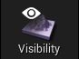
Visibility 工具用于在地形中创建洞穴地貌（如洞窟）。
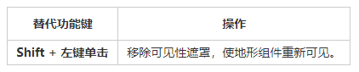

使用不透明遮罩创建洞穴
虽然可以使用造型工具在地形中创建垂直洞穴地貌，但有时需要创建水平洞穴地貌（如洞窟）。利用 Visibility 工具和不透明遮罩进行“涂抹”，使地形的一部分变为不可见。
如需将地形的一部分变为不可见，必须正确设置地形材质。如需了解地形洞穴材质的设置方法，请查阅 地形洞穴材质 。
如使用 Visibility 工具时未指定地形洞穴材质，Visibility 工具将移除应用至所选地形部分的材质图层，而不会在地形上创建洞穴。
设置好地形洞穴材质后，即可使用绘制工具在地形上创建洞穴。
创建地形洞穴的步骤：
- 确认已为地形指定 地形洞穴材质。
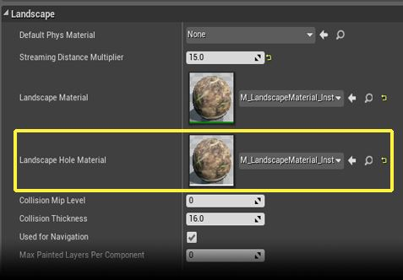
- 在 Landscape 工具的 Sculpt 模式中选择 Visibility 工具。
- 确定在地形上创建洞穴的位置。
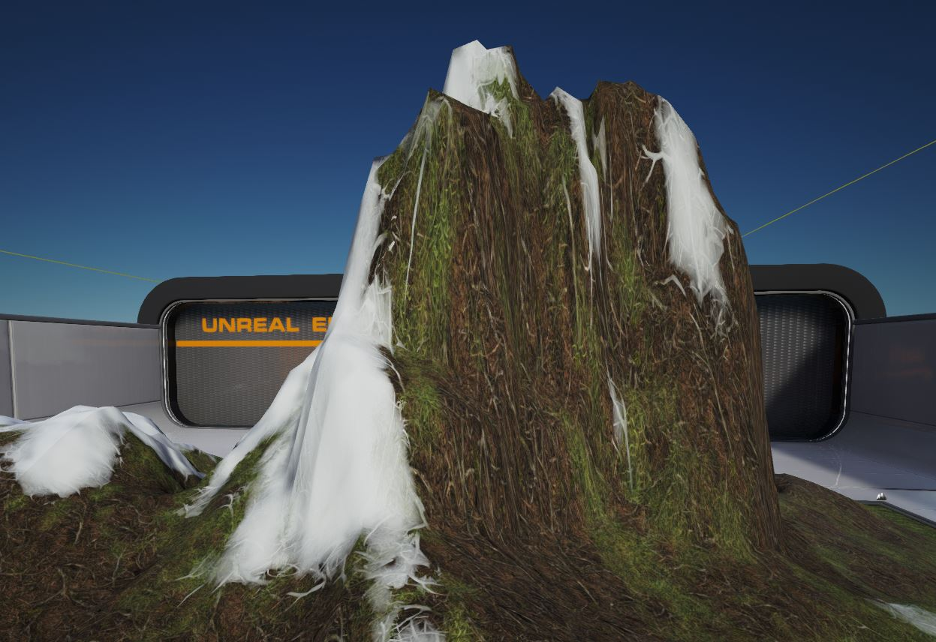
- 调整笔刷尺寸和衰减。
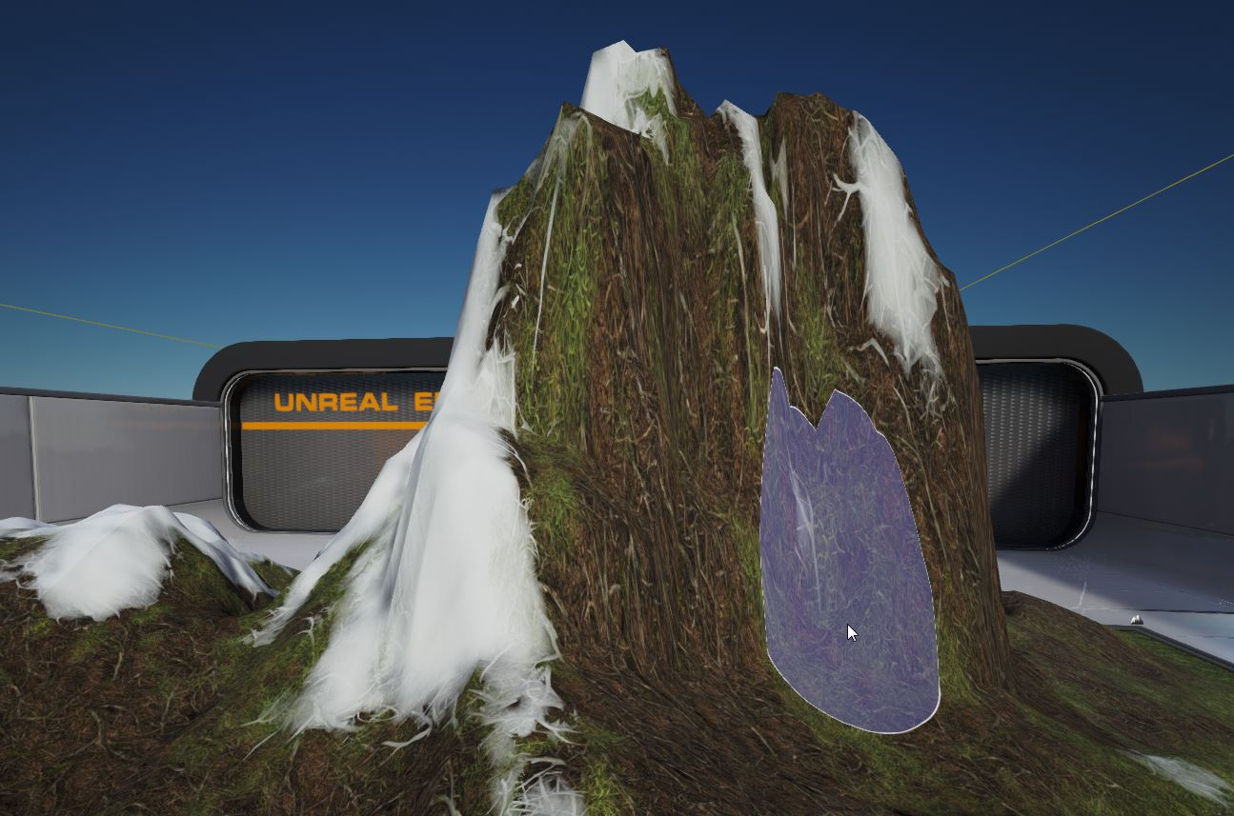
- 单击左键 创建洞穴，Shift + 左键单击 移除创建的洞穴。
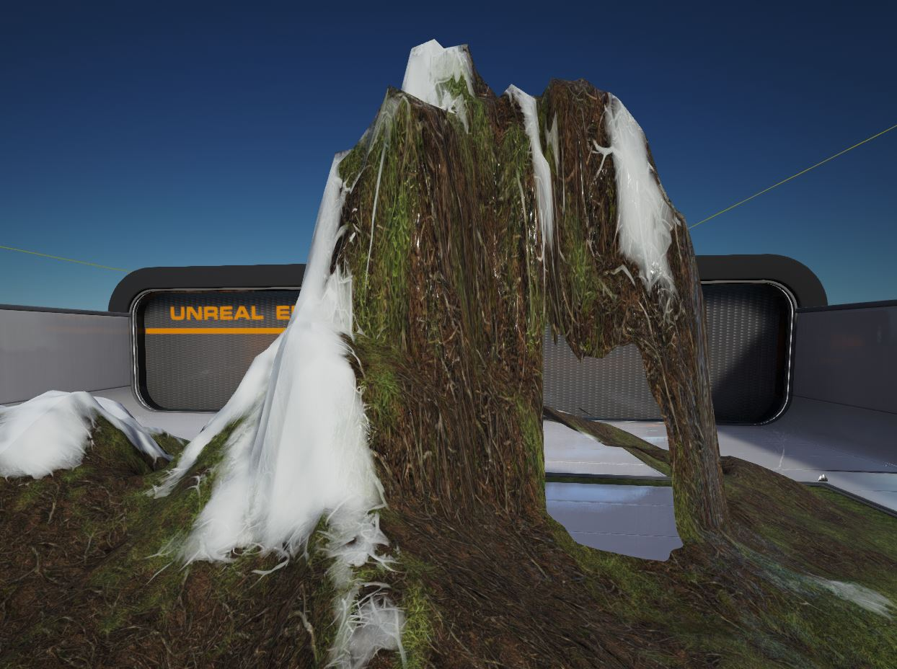
可在地形洞穴中匹配静态网格体 Actors，完成洞穴创建。
使用 Play In Editor（PIE）对新建洞穴的碰撞进行测试，可能需要从 Landscape 模式切换至 Place 模式。

区域工具
使用区域工具可对地形的特定区域执行操作。

区域选择
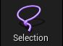
Region Selection 工具使用当前的笔刷设置选择地形区域，工具强度将地形 小工具 匹配到一个特定区域，或作为遮罩复制数据到小工具（或从小工具粘贴数据）。
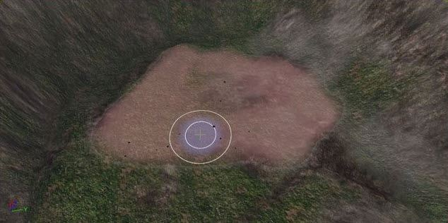
功能键 | 操作
鼠标左键 | 添加到所选区域。
Shift + 鼠标左键 | 从所选区域移除。

选项 | 描述
Clear Region Selection | 清楚当前选中的区域。
Tool Strength | 设定每次笔刷笔划效果的量。
Use Region as Mask | 勾选后，区域选择将成为活动区域（由所选区域构成）的遮罩。
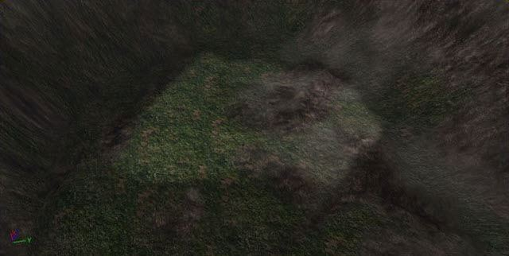
Negative Mask | 此项与 Use Region as Mask 同时勾选后，区域选择将成为一个遮罩，但活动区域由未选中的区域构成。
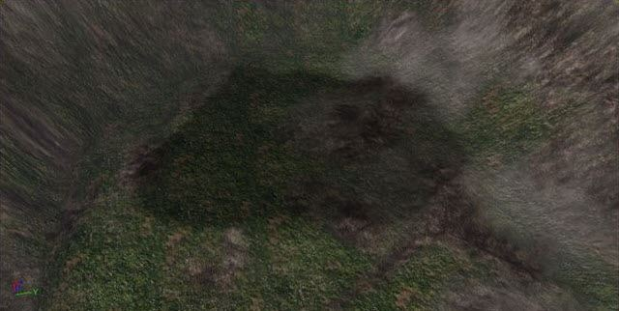

复制/粘贴
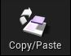
该工具结合 地貌Gizmo 使用可将高度数据从地形的一个区域复制到另一个区域。也可导入和导出小工具数据。

